Расширенное заседание Совета Ассамблеи народа Казахстана

9 ноября 2017 года в г. Астане в Национальной академической библиотеке Республики Казахстан состоялся расширенное заседание Совета Ассамблеи народа Казахстана.
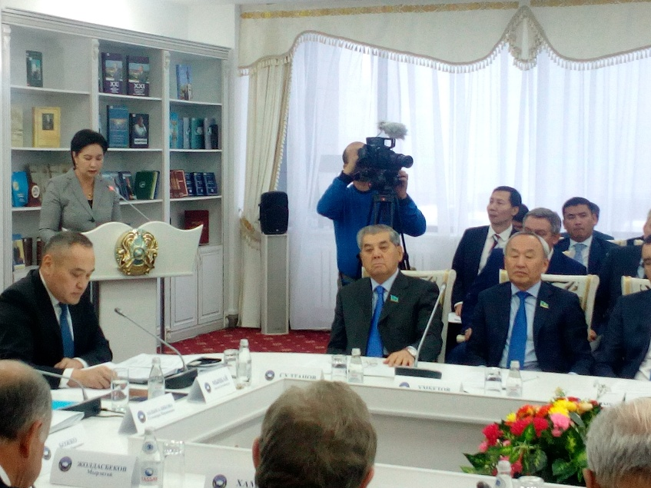
В заседании приняли участие Государственный секретарь РК Г.Абдыкаликова, заместитель Председателя АНК – заведующий Секретариатом Д.Мынбай, депутаты Мажилиса Парламента РК, руководители центральных и местных исполнительных органов, члены Совета АНК, общественные деятели, представители научной и творческой интеллигенции.
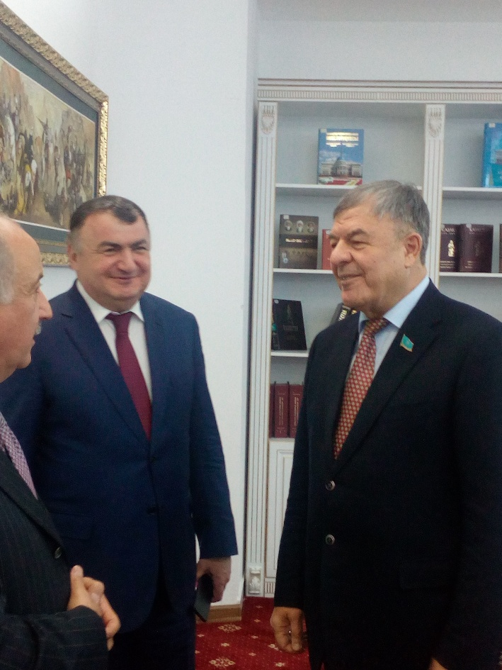
На заседании обсудили ход исполнения поручений Главы государства, данных на XXV сессии АНК и открытии 3-ей сессии Парламента РК 6-го созыва, а также реализации программы «Рухани жаңғыру» и другие организационные вопросы.
В повестке дня первым докладывал заместитель акима Павлодарской области М. Бегентаев об участии Ассамблеи народа Казахстана Павлодарской области в реализации программы «Рухани жаңғыру». В ходе доклада были обсуждены программы «Туған жер», «Сакральная география Казахстана» и другие.
По второму вопросу докладывал вице-министр образования и науки Республики Казахстан А.Аймагамбетов о ходе разработки интерактивной исторической карты «Народ Казахстана». А также, о составлении перечня оценочных критериев, на основе которых будет осуществляться отбор объектов для включения в итоговый перечень объектов по «Сакральной географии Казахстана».
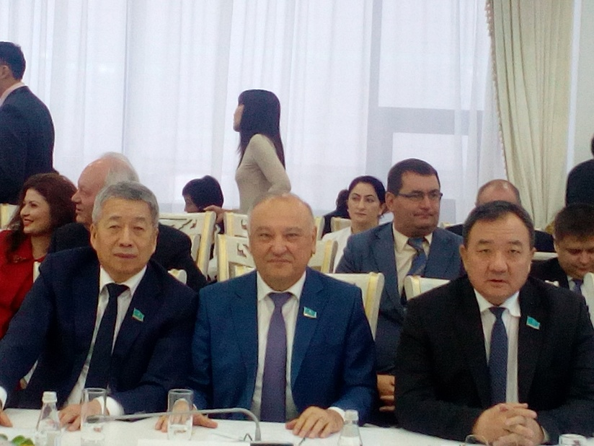
В рамках исполнения программной статьи Елбасы «Болашаққа бағдар: Рухани жаңғыру» предусматривается проведение комплексных полевых этноархитектурных, этноархеологических и этнокультурных исследований на территории Казахстана.
По третьему вопросу повестки дня о проекте Закона Республики Казахстан «О внесении изменений и дополнений в Закон Республики Казахстан «Об Ассамблее народа Казахстана» докладывал ответственный секретарь министерства культуры и спорта Республики Казахстан К.Уалиев об изменениях вносимое в данный закон.
После, о создании многофункционального портала Ассамблей народа Казахстана выступил вице-министр информации и коммуникации Республики Казахстан Ажибаев А.Г.
В конце расширенного заседания Совета заместитель Председателя Ассамблеи народа Казахстана – заведующий Секретариатом Мынбай Дархан остановился на разном.

